PS3- moduulin koe

KOKEEN OHJE:

Tästä tiedostosta löytyvät tehtävänannot. Vastaukset kirjoitetaan erilliseen word-tiedostoon, joka palautetaan pedanetin palautuskansioon kokeen tehtyä (PS3-moduulin kokeen palautus).

Tehtäväkohtaiset ohjeet:

Tehtävä 1: Monivalintatehtävät pakollinen kaikille
Tehtävät 2-3: Perustehtävät valitse toinen tehtävistä 2-3
Tehtävät 4-5: Syventävät tehtävät Valitse toinen tehtävä tehtävistä 4-5

Tee siis yhteensä kolme tehtävää.

Kokeen maksimipisteet: 50p

ONNEA KOKEESEEN!

Tehtävä 1: Monivalinnat (20p)
(kirjoita erilliseen word-tiedostoon oikeaa vastausvaihtoehtoa vastaava kirjain)

- Toiminnanohjauksella tarkoitetaan
  - oman toiminnan ohjaamista kohti senhetkisiä tavoitteita.
  - omien motoristen toimintojen säätelyä.
  - tiedonkäsittelyä.

- Tiedonkäsittelyn yhteys tunteisiin voi näkyä esimerkiksi päätöksentekokyvyssä. Pitääkö väite paikkansa?
  - Pitää paikkansa
  - Ei pidä paikkaansa

- Kiihdyttävät välittäjäaineet muuttavat synapsin jälkeisen hermosolun sooman lepojännitettä poispäin laukaisukynnyksestä. Pitääkö väite paikkansa?
  - Pitää paikkansa
  - Ei pidä paikkaansa

- Keskushermostoon kuuluu aivojen lisäksi myös selkäydin. Pitääkö väite paikkansa?
  - Pitää paikkansa
  - Ei pidä paikkaansa

- Mitä seuraavista voidaan pitää aivorungon keskeisimpinä tehtävinä?
  - vireystilan ja peruselintoimintojen ylläpito
  - muistitoiminnoista vastaaminen
  - liikkeiden hienosäätö ja tasapainon ylläpitäminen

- Mikä aivojen osa vastaa korkeammista kognitiivisista toiminnoista?
  - aivokuori
  - pikkuaivot
  - tyvitumakkeet

- Vasen ja oikea aivopuolisko ovat erikoistuneet eri tehtäviin. Tästä käytetään nimitystä…
  - lateralisaatio.
  - plastisuus.
  - valikoiva tarkkaavaisuus.

- Esimerkki ajallisesti tarkoista aivotutkimusmenetelmistä on
  - EEG, TMS ja fMRI.
  - EEG ja yksittäissolurekisteröinninti.
  - käytännössä kaikilla aivotutkimusmenetelmillä saadaan ajallisesti riittävän tarkkaa tietoa.

- Plastisuudella viitataan esimerkiksi aivovaurioista kuntoutumiseen ja oppimiseen. Pitääkö väite paikkansa?
  - Pitää paikkansa
  - Ei pidä paikkaansa

- Kun havahdun kovaan ääneen, on kyseessä
  - cocktailkutsuilmiö.
  - orientaatio- eli suuntautumisreaktio.
  - habituaatio.

- Tarkkaavaisuuden säätelyn kannalta tärkeitä aivoalueita ovat
  - otsa- ja päälakilohkot.
  - limbinen järjestelmä.
  - pikkuaivot.

- Jaettu tarkkaavaisuus mahdollistaa monen asian tekemisen samaan aikaan.
  - Totta
  - Tarua

- Kuulohavaintoa käsitellään mikä- ja kuinka -reiteillä.
  - Totta
  - Tarua

- Kokeita, joissa koehenkilöt eristetään mahdollisimman täydellisesti eri aistiärsykkeistä, kutsutaan
  - motorisen deprivaation kokeiksi.
  - sensorisen deprivaation kokeiksi.
  - aivodeprivaation kokeiksi.

- Binokulaariset vihjeet tarvitsevat molempien silmien yhteistyötä.
  - Totta
  - Tarua

- Muutossokeudella tarkoitetaan sitä, että
  - havaitsija kulkee niin nopeasti, ettei havaitse mitään.
  - havaitsija ei huomaa äkillisiä muutoksia ympäristössään.
  - näköaivokuorivaurion vuoksi havaitsija ei tunnista uusia asioita ympäristössään.

- Eteenpäin suuntautuneessa amnesiassa potilas
  - ei pysty enää rakentamaan uusia muistijälkiä.
  - ei muista menneitä tapahtumia.
  - ei muista menneitä tapahtumia eikä pysty rakentamaan uusia muistijälkiä.

- Mikä seuraavista ilmiöistä kuvaa taaksepäin suuntautuvaa eli retrogradista amnesiaa?
  - Vauriota edeltäneenä aikana opitut asiat ovat kadonneet muistista mutta uusia asioita kyetään oppimaan.
  - Vanhat muistot häiritsevät uuden muiston muodostamista.
  - Vaurion jälkeiset asiat eivät siirry säilömuistiin.

- Mihin viitataan muistin rekonstruktiivisuudella?
  - Harvinaiseen kykyyn muistaa kaikki näkemänsä valokuvan lailla.
  - Muistille tyypilliseen piirteeseen, jossa muistiin tallentuu ja valikoituu tietoa odotusten ja aiempien kokemusten mukaan.
  - Hermosolujen välisiin muutoksiin muistitoimintojen yhteydessä.

- Muistin eri osajärjestelmät ovat kapasiteetiltaan samansuuruisia.
  - Totta
  - Tarua

Tehtävä 2: Primaarisensoriset alueet (10p)

- Sijoita primaarisensoriset alueet oikeisiin kohtiin aivokuorella. Nimeä myös vihreällä merkityt alueet. (kirjoita jokaisen numeron kohdalle oikea alue erilliseen word-tiedostoon.)
- Millaisiin kognitiivisiin toimintoihin alueet 5 & 7 ovat yhteydessä?

3.
2.

4.
1.

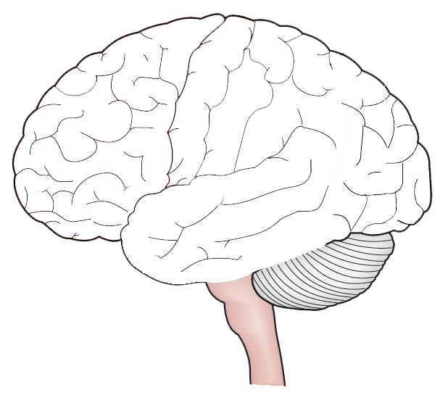
7.
6.
5.

Tehtävä 3: Hermosolun rakenne ja hermoimpulssi (10p)

- Sijoita oikeisiin kohtiin hermosolun rakennetta kuvaavat käsitteet (kirjoita oikea käsite oikean numeron kohdalle erilliseen vastaustiedostoon).
- Kuvaile lyhyesti omin sanoin hermoimpulssin toiminta

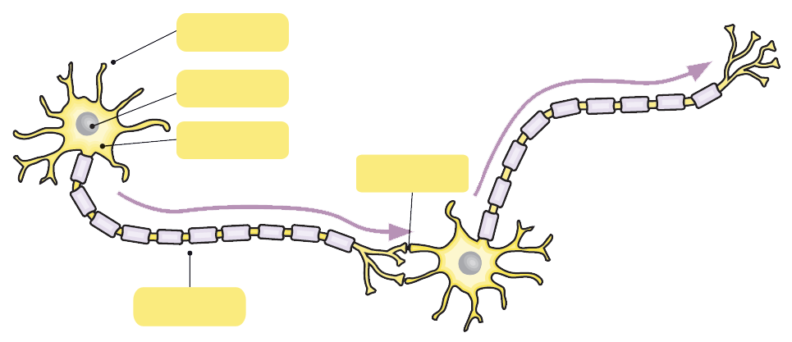
5.
4.
3.
2.
1.

Tehtävä 4: Skeema- ja ärsykelähtöinen tiedonkäsittely (20p)

Mitä skeema- ja ärsykelähtöisellä tiedonkäsittelyllä tarkoitetaan? Anna esimerkki molemmista ja kerro miksi molemmat ovat ihmiselle tarpeellisia.

Vastaa esseemuotoisesti. Kuitenkin max 1 wordin sivu.

Tehtävä 5: Muistin monivarastomalli (20p)

Esittele muistin monivarastomallin rakenne ja sen keskeiset piirteet. Selitä yhden esimerkin avulla monivarastomallin toiminta uuden oppimisessa.

Vastaa esseemuotoisesti. Kuitenkin max 1 wordin sivu.

